【筑梦启航】学院2023级研究生开展爱校荣校与抗洪精神专题教育讲座时间：2023-10-23
为扎实做好学院研究生新生入学教育工作，增强研究生新生的爱校荣校情怀，弘扬伟大的抗洪精神，安全应急学院通过线上与线下相结合的方式开展了爱校荣校与抗洪精神专题教育讲座。
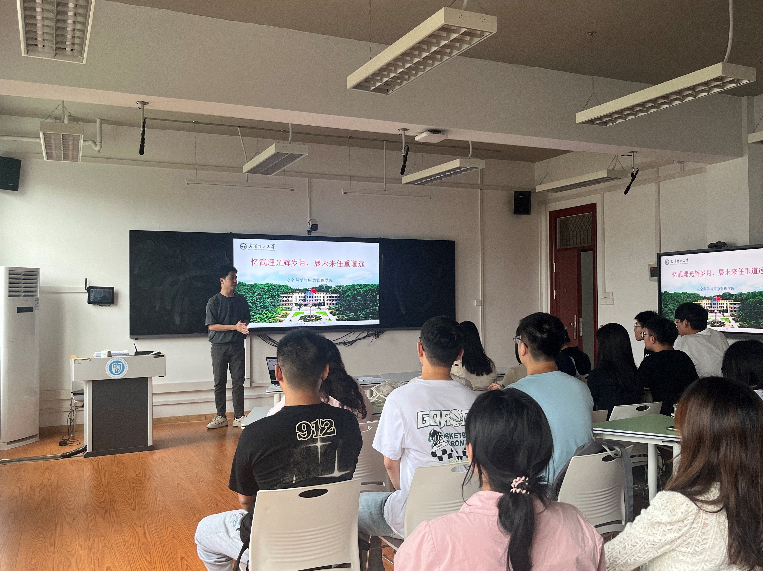
研究生辅导员周聪聪以“忆武理光辉岁月，展未来任重道远”为主题，从学校的发展历史、办学优势、学科建设以及校区分布等方面，对学校进行了系统性地介绍。此外，研究生辅导员周聪聪还介绍了研究生的特色党建、学科竞赛、文体活动、求职就业等内容，教育引导广大研究生新生尽快适应新的校园环境，树立崇高的理想信念，制定清晰的发展规划，努力成长为德、智、体、美、劳全面发展的优秀研究生。
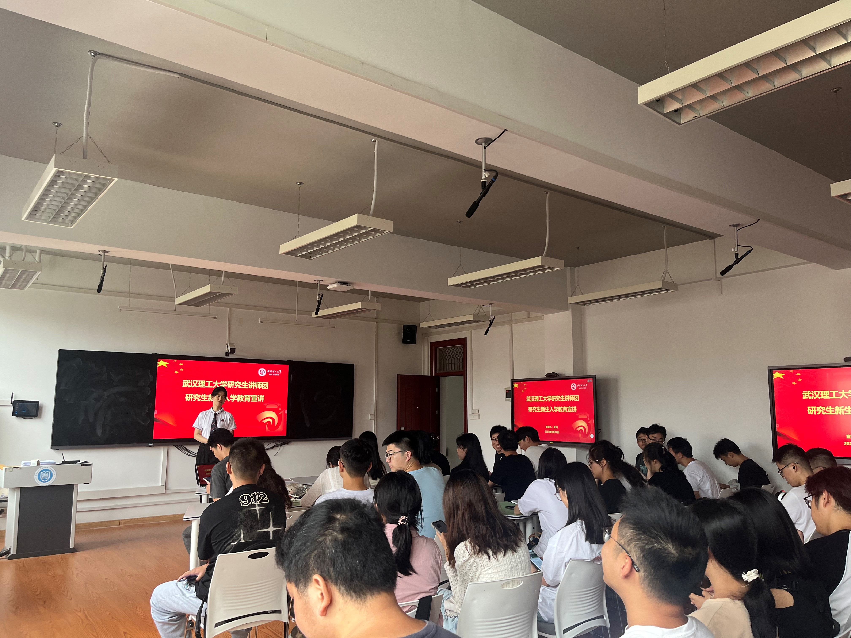
研究生讲师团成员王纯从“唯有源头活水来——抗洪精神孕育诞生”“江山代有才人出——抗洪精神赓续传承”“大江东去、还看今朝——抗洪精神青年践行”三个角度来解读抗洪精神的前世今生，引导广大新生党员以伟大抗洪精神为指引，筑牢思想大堤，用青春力量筑起的“青春堤坝”，勇敢应对人生中的激流与漩涡，当好新时代的“守堤人”!
奋斗是青春最亮丽的底色，行动是青年最有效的磨砺。希望全体2023级研究生新生要敢于立鸿鹄之志、扛时代之任、扬清正之气，争做不负韶华、不负时代、不负人民的青年研究生，在青春的赛道上跑出当代青年研究生的加速度。
（通讯员：吴婵媛 责编：周聪聪 审核：王珺）

